ELECTROVOTE
Mission n°2 – Portfolio – Antoine Gandelin
ELECTROVOTE - Partie Administrateur
I. Scripts de création de la base de données 3
1. Création de la base de données et du rôle administrateur 3
2. Création de la structure de la base de données 3
II. Installation de la base de données 4
1. Lancement des scripts de création de la base 4
a) Connexion en DBA (postgres) 4
b) Lancement du client psql 4
c) Lancement du script de création de la base et du rôle 4
d) Lancement du client psql avec les valeurs voulues 4
e) Vérification de la création des tables 4
III. Page d’accueil 5
1. Maquette 5
2. Extrait de code 5
IV. Page d’ajout d’un utilisateur 5
1. Maquette 5
2. Extrait de code 6
3. Message d’insertion 6
V. Page d’ajout d’un nouveau vote 6
1. Maquette 6
2. Extrait de code 7
a) Tableau 7
b) Titre, description, date de début / fin 7
c) Choix 7
d) Vote 8
e) Date de création 8
f) Insertion des valeurs 8
g) Vérification de la présence d’au moins un choix 9
3. Message d’insertion 9
VI. Affectation d’un vote (séléction d’un vote) 9
1. Maquette 9
2. Extrait de code 10
VII. Affectation d’un vote à un utilisateur 10
1. Maquette 10
2. Extrait de code 10
3. Message d’insertion 11
VIII. Vue des différentes tables sur PhpPgAdmin 11
1. Vue de la table « choix » 11
2. Vue de la table « participation » 11
3. Vue de la table « utilisateur » 12
4. Vue de la table « vote » 12
IX. Exportation de la base de données 12
1. Exporter sur PhpPgAdmin 12
2. Extraits de code de l’exportation 13

Scripts de création de la base de données

Création de la base de données et du rôle administrateur
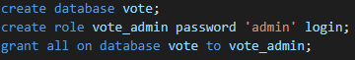

Création de la structure de la base de données
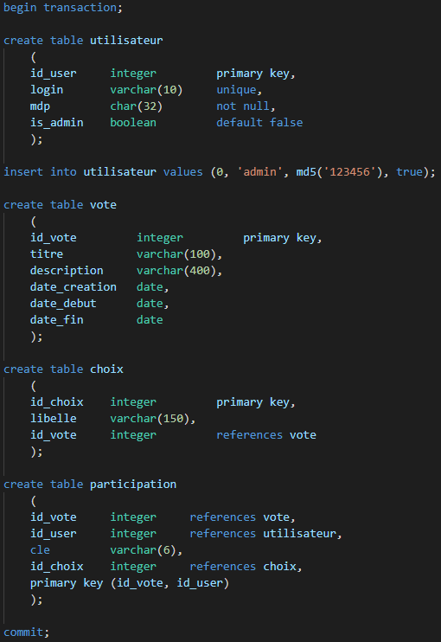

Installation de la base de données

Lancement des scripts de création de la base

Connexion en DBA (postgres)
$ su postgres

Lancement du client psql
$ psql

Lancement du script de création de la base et du rôle
postgres=# \i /chemin_ou_se_trouve_le_script/vote_admin.sql
CREATE DATABASE
CREATE ROLE
GRANT

Lancement du client psql avec les valeurs voulues
$ psql vote -U vote_admin -h 127.0.0.1

vote=> \i /chemin_ou_se_trouve_le_script/vote_structure.sql
BEGIN
CREATE TABLE
CREATE TABLE
CREATE TABLE
CREATE TABLE
COMMIT

Vérification de la création des tables
vote=> \d

Liste des relations
Schéma | Nom | Type | Propriétaire
--------+------------------+----------+--------------
public | utilisateur | table | vote_admin
public | vote | table | vote_admin
public | choix | table | vote_admin
public | participation | table | vote_admin
(4 lignes)

Page d’accueil

Maquette

Extrait de code
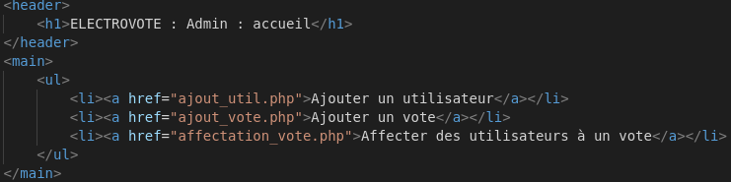

Page d’ajout d’un utilisateur

Maquette
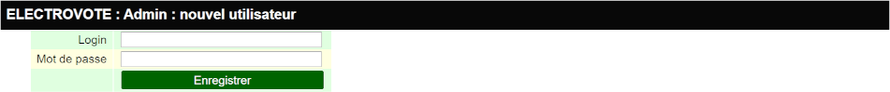

Extrait de code
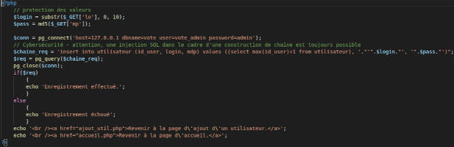

Message d’insertion
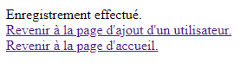

Page d’ajout d’un nouveau vote

Maquette
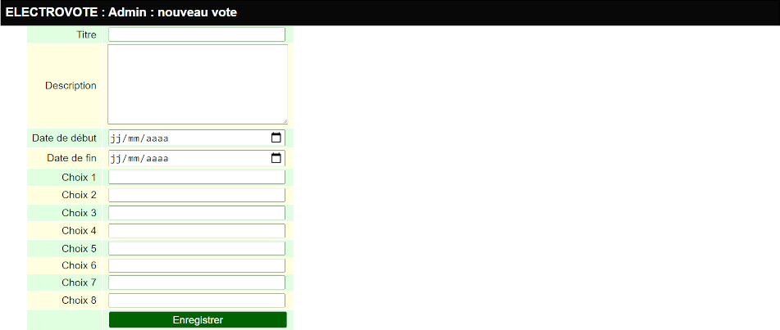

Extrait de code

Tableau
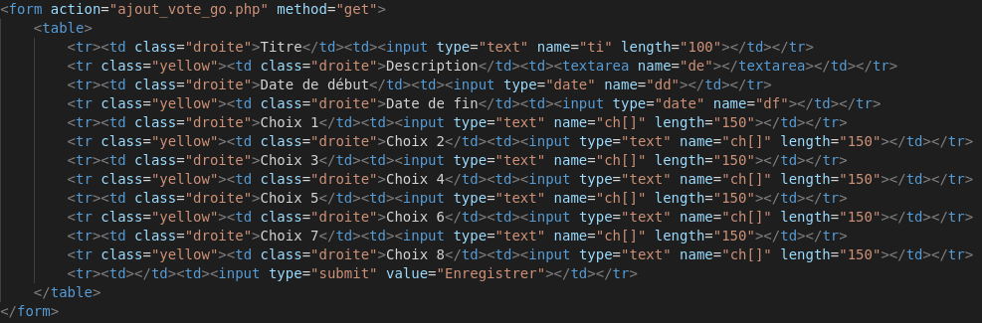

Titre, description, date de début / fin
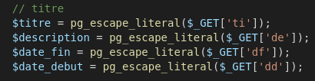

Choix
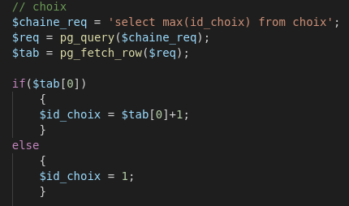

Vote
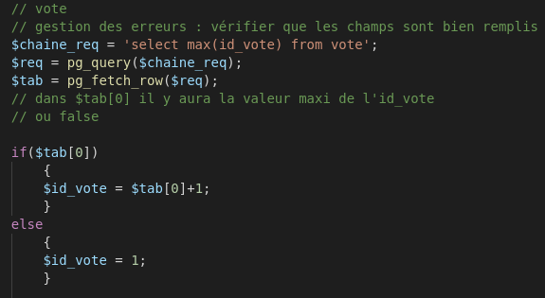

Date de création
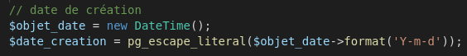

Insertion des valeurs
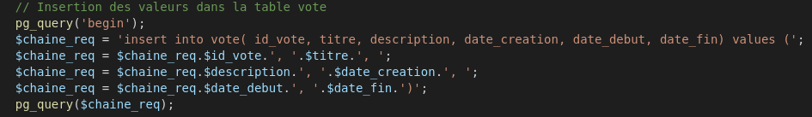

Vérification de la présence d’au moins un choix
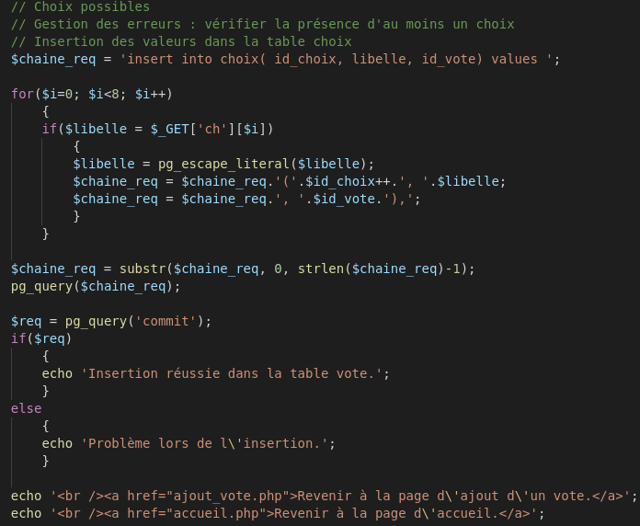

Message d’insertion
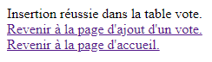

Affectation d’un vote (séléction d’un vote)

Maquette

Extrait de code
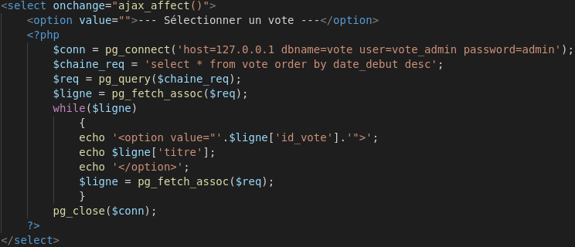

Affectation d’un vote à un utilisateur

Maquette
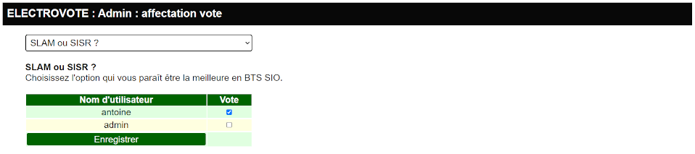

Extrait de code
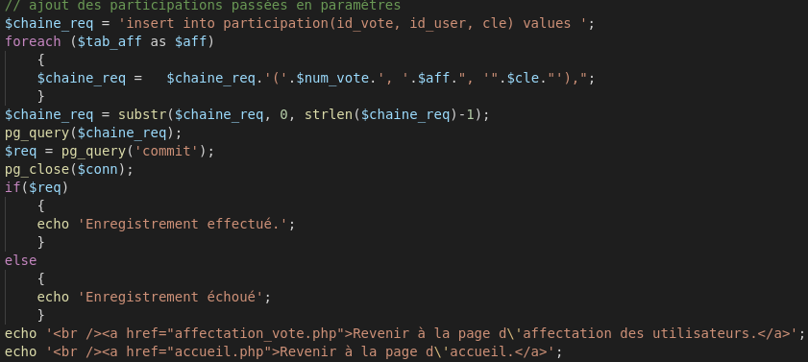

Message d’insertion
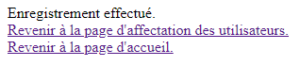

Vue des différentes tables sur PhpPgAdmin
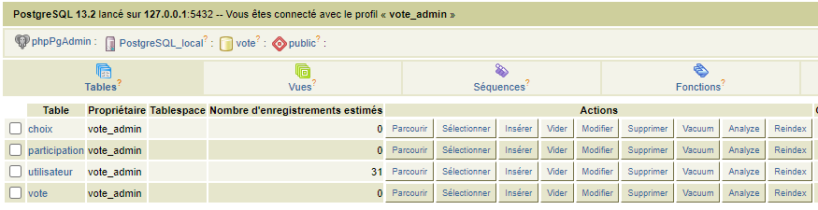

Vue de la table « choix »
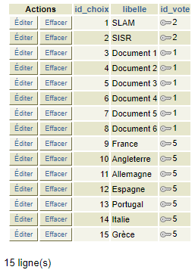

Vue de la table « participation »

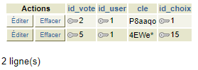

Vue de la table « utilisateur »
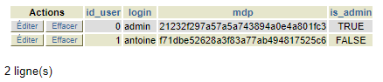

Vue de la table « vote »
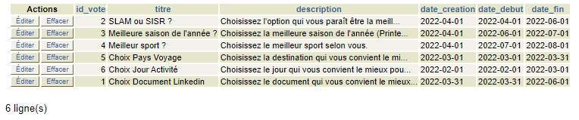

Exportation de la base de données

Exporter sur PhpPgAdmin
Cliquer sur le bouton « Exporter »
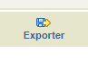

Choix du format et des options avant l’exportation

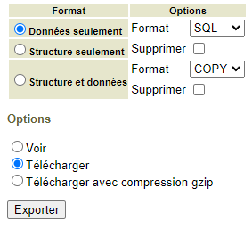

Extraits de code de l’exportation

Vue de la table « vote »
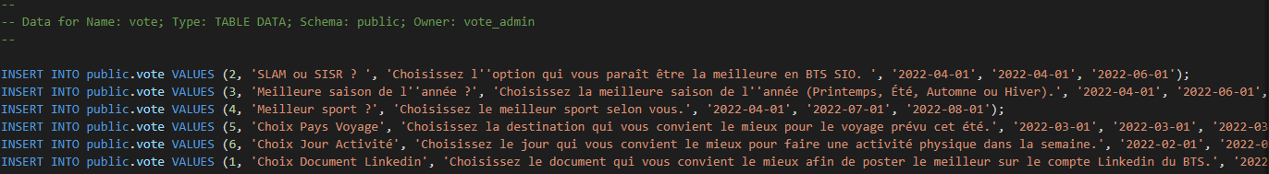
Vue de la table « choix »
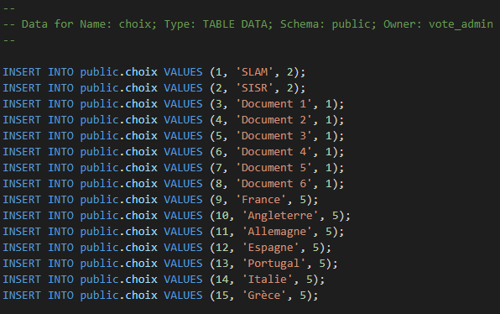
Vue de la table « utilisateur »
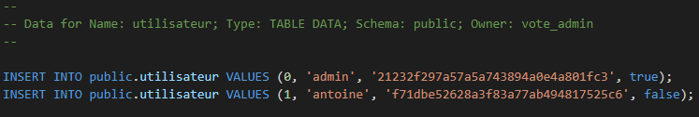
Vue de la table « participation »
